
软件工程——小说阅读器
设计文档
项目组长：罗扬钊
2013年11月
目录
1.引言 2
1.1编写目的 2
1.2项目背景 2
1.3参考资料 2
2．数据描述 3
2.1静态数据 3
2.2动态数据 3
3．总体设计 3
3.1需求概述 3
3.2软件结构 3
4．模块设计 4
4.1概览 4
4.2客户端 4
4.3服务端 8
5． 数据库设计 9
5.2 数据库结构设计 9
5.3 数据库逻辑模型 10
6． 接口设计 11
6.1内部接口 11
6.2外部接口 13
7． 系统安全设计 13
7.1说明 13
7.2设计 13
7.3数据传输部分 13
7.4身份验证部分 13
8．系统出错处理 13

1.引言

1.1编写目的
本说明书在概要设计的基础上，对信息发布系统的各模块、程序分别进行了实现层面上的要求和说明。
软件开发小组的产品实现成员应该阅读和参考本说明进行代码的编写、测试。

1.2项目背景
项目名称： 小说阅读器
项目委托单位： 软件工程课程项目
项目开发单位： 同济大学软件学院
项目主管部门： 同济大学软件学院
项目目标： PC平台上的小说阅读器，提供阅读、书库、纠错、网络共享等功能
项目开发小组：
开发人员 | 姓名 | 联系方式
项目组长 | 罗杨钊 | 459735496@qq.com
组员 | 刘焕静 | 798377230@qq.com
组员 | 王凌波 | xuhai951753@163.com
组员 | 李家喻 | skgroup@126.com
组员 | 邓伯操 | 47639468@qq.com

1.3参考资料
软件项目详细设计文档模板
MSDN

2．数据描述

2.1静态数据
书籍，用户设置，用户书签， 用户皮肤

2.2动态数据
输入：各种设置，皮肤，章节划分规则
输出：用户所定制的排版，以及章节划分，目录

3．总体设计

3.1需求概述
本小说阅读器在客户端可以实现TXT文档浏览、书签标记、书库管理、智能分章节、自动校对等功能，结合服务端还可实现书籍共享、合作校对等功能。

3.2软件结构
客户端：
- 显示
- 目录
- 书签
- 书架
- 设置中心
- 分章节算法
- 校对算法
- 后台网络模块

服务端：
- 数据库
- 业务逻辑（上传、下载、查询、P2P中介）

4．模块设计

4.1概览
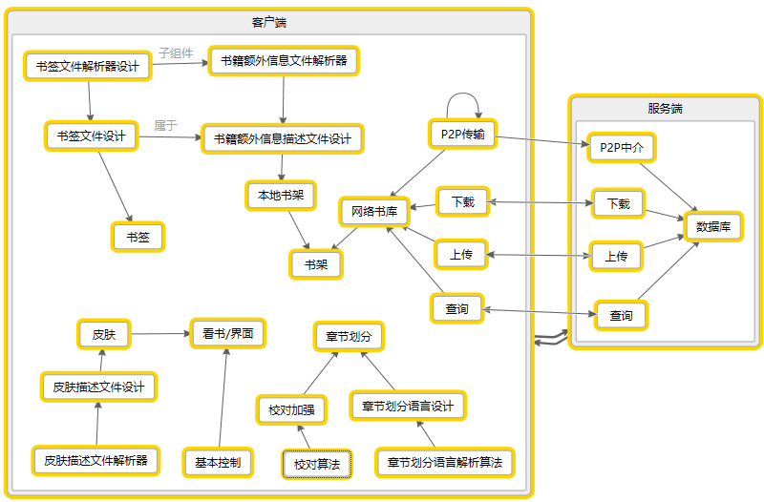

4.2客户端
4.2.1初步界面
（其中无边框版本为v3.1版，已完成；有边框版本为此次目标的v4.0版，开发中）
看书界面：
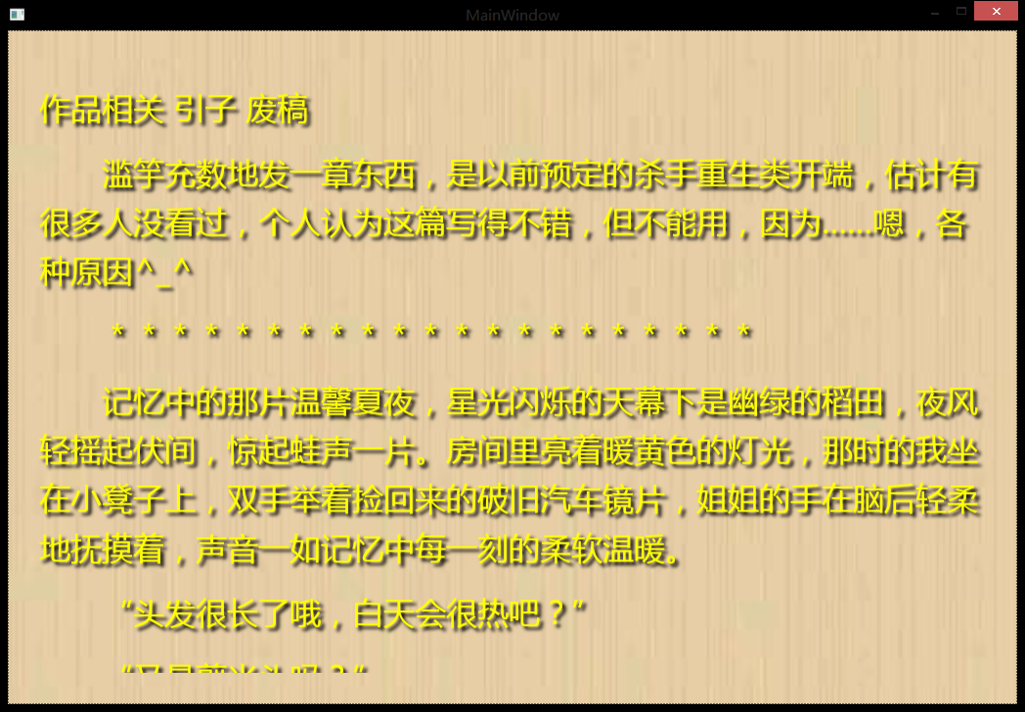
设置界面：
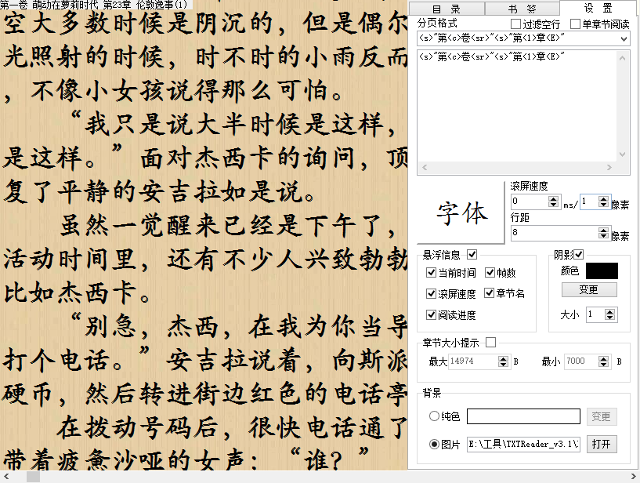
书签界面
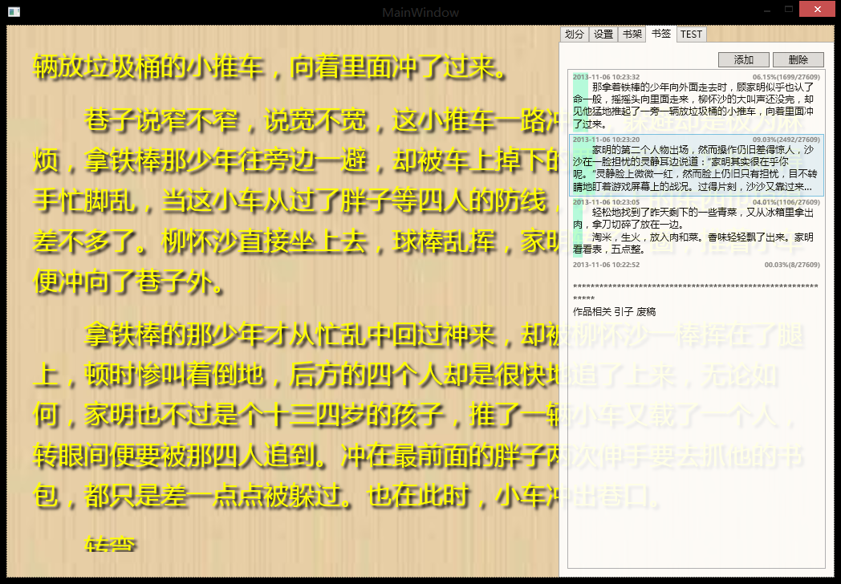
书架界面（本地书架）
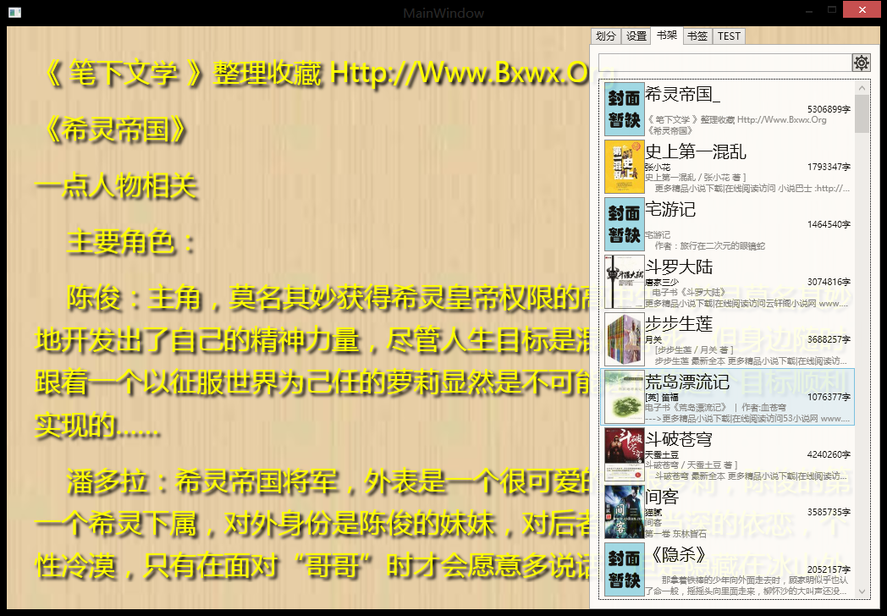
章节划分描述界面
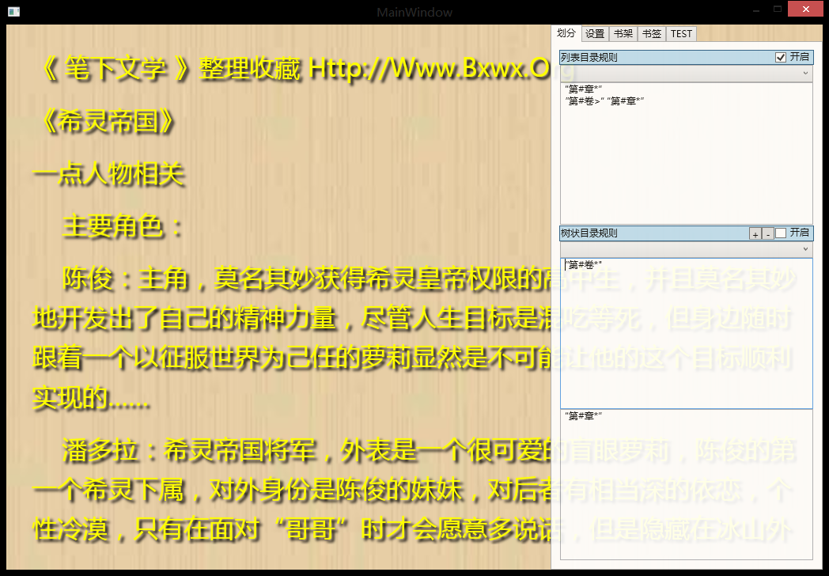
目录界面
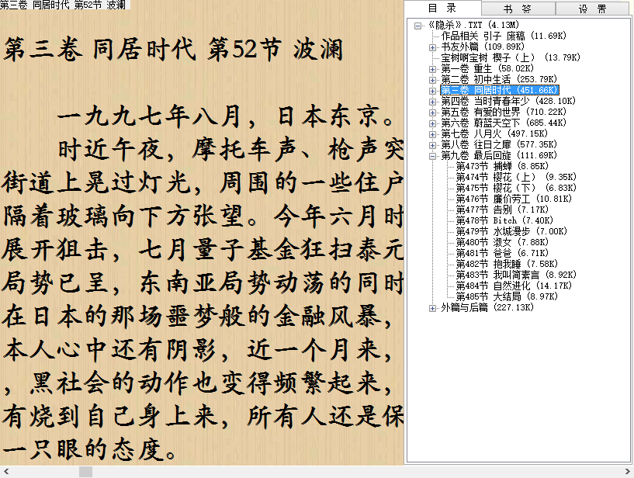
4.2.2功能描述
- TXT文档阅读功能
- 拥有比较亲切的UI，支持自定义设置
- 书签（包括自动书签）
- 通过书架浏览、选择图书
- 一键隐藏
- 智能分章节，并形成树状目录
- 自动校对、纠错，判断章节长度、去广告
- 和服务端紧密结合

4.2.3算法设计

目录分析算法：
根据输入的章节头描述语言（待定义）的字符串，使用正则表达式替换，将其翻译为可以作为章节头匹配的正则表达式，并附带额外信息。
打开书时使用该正则表达式匹配文章每行，匹配成功即为合法章节头，将章节头进行所需要的再次处理以后，插入树状目录；匹配失败即认为改行为最后插入的章节的内容，添加至该章节。

校对算法：
章节大小校对：检查章节的字符数，过长或过短均为异常。
章节名连续性校对：分析目录时，将章节头中的数字性质的字符串使用多次等价替换将源字符串成统一数字描述规则的字符串，然后再根据单位插空，直到转化为能够直接int.Parse成整数,然后再检查目录是否连续递增，如出现非连续递增，视为异常。
文本比对校对：输入两本同样内容的书，先按整本为整体，以每一章为单位使用最长公共子串算法比对；对匹配失败的章节，按章为整体，行为单位使用最长公共子串算法进行比对；匹配失败的行，再按行为整体，字符为单位再次使用最长公共子串进行比对，对于匹配失败的字符，进行评估，如果能评估出正确的字符，那么选取正确字符，无法自动评估的，标记并交由用户处理。
（PS:此处必须分三级，因为寻找最长公共字串的算法复杂度为O(n²)，不分级的话会需要很长的运算时间）
去广告：直接正则匹配，删除

搜索算法：
对所有搜索对象以及关键字使用最长公共子串算法，公共子串最长的排序权值提高，即可排在之前。

各种文件解析算法：
使用xml语言，并使用xml分析库解析

4.3服务端
4.3.1初步界面
无界面
4.3.2功能描述
- 服务端的书库，并支持上传下载和查询
- 实现用户合作校对书籍功能，并增加自动校对工具（章节连续性判定、去广告）
- 设置上传到服务端，可以靠云端数据自动学习分章节和去广告方法

4.3.3算法设计

自动学习算法：
根据客户端对章节分析方法的使用率评估权值，对一本书，直接使用权值最高的分析方法。
由用户提交广告字符串，之后进一步处理为正则表达式，然后插入数据库以便以后分发至各客户端。

数据库设计

5.2 数据库结构设计
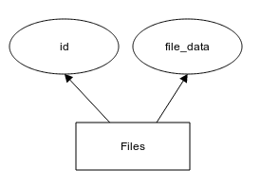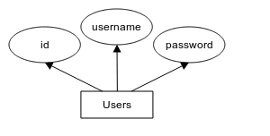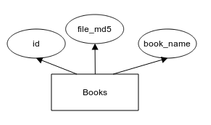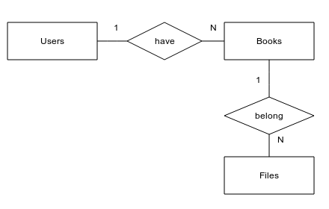

5.3 数据库逻辑模型
Users(id, username, password)，id为主码
Books(id, user_id, file_md5, book_name)， id为主码
Files(id, book_id, file_data), id为主码
8.3数据库详细设计
表名 | 属性名 | 数据类型 | 长度 | 允许空 | 主码 | 约束条件
Users | id | int | 11 | No | Yes
Users | username | char | 15 | No | No | 长度不少于7
Users | password | char | 16 | Yes | No | 长度不少于7
Books | id | int | 11 | No | Yes
Books | user_id | int | 11 | No | No | 外键，参考Users.id
Books | file_md5 | char | 32 | No | No
Books | bookname | char | 64 | No | No
Files | id | int | 11 | No | Yes
Files | book_id | int | 11 | No | No | 外键，参考Books.id
Files | file_data | blob | 0 | No | No

接口设计

6.1内部接口
public interface IDisplayer{
void CloseFile();
int FirstLine { get; set; }
bool IsPausing { get; set; }
bool IsScrolling { get; set; }
double Offset { get; set; }
void OpenFile(string filename);
void ReopenFile();
event ShutdownHandler Shutdown;
double CanvasHeight { get; }
double CanvasWidth { get; }
String[] Text { get; }
void Update();
}

delegate void TRTimerHandler(long tick);
enum TRTimerStatus { STOPED, RUNNING, PAUSED };

interface ITRTimer {
int Interval { get; set; }
void Pause();
void Resume();
void Start();
TRTimerStatus Status { get; set; }
void Stop();
event TRTimerHandler Timer;
}

interface IOptions {
int DEFAULT_SPEED = 5;
Skin ISkin { get; set; }
int Speed { get; set; }
IFloatMessage FloatMessage { get; set; }
bool IsFloatMessageOpen { get; set; }
int MaxChapterLength { get; set; }
int MinChapterLength { get; set; }
}

class FloatMessage {
public bool Time { get; set; }
public bool Fps { get; set; }
public bool Speed { get; set; }
public bool ChapterTitle { get; set; }
public bool Progress { get; set; }
}

public enum BackGroundType { SolidColor, Image }
public enum EffectType { None, Shadow, Stroke }//无，阴影，描边

interface ISkin {
BackGroundType backGroundType;
Brush background = null;

Thickness Padding { get; set; }

Brush Foreground { get; set; }//FontColor
Typeface Font { get; set; }
double FontSize { get; set; }
EffectType EffectType { get; set; }//字体特效
Brush Effect { get; set; }//特效所用的颜色
double EffetSize { get; set; }//特效的大小

double LineSpacing { get; set; }//行间距
double ParaSpacing { get; set; }//段间距

Color BackColor { get; set; }//背景颜色
ImageSource BackImage { get; set; }//背景图片
BackGroundType BackGroundType { get; set; }
Brush Background { get; set; }
}

6.2外部接口
功能 | http请求 | url | 请求字段 | 返回
身份验证 | Post | login.php | username, password | session_id
上传 | Post | upload.php | session_id | status
下载 | Post | download.php | session_id
查询 | Get | Search.php | filename | 文件名列表

系统安全设计

7.1说明
由于存在与外部系统的接口,所以需要考虑访问安全的问题。

7.2设计
分为数据传输部分,身份验证部分

7.3数据传输部分
使用文件md5码来验证文件的正确性。

7.4身份验证部分
用户使用用户名和密码登陆，返回session_id，之后用户每次用户相关的操作都使用session_id进行。

8．系统出错处理
1.开发阶段，使用github进行版本管理
2.发布之后，允许用户提交错误报告，定期发布修复后的新版本
3.服务端数据定期进行备份

